08.09.22 р. 5 клас Вчитель: Артемюк Н.А.

**Тема. Об’єкти, їх властивості, значення властивостей об’єкта**

**Після цього заняття потрібно вміти:**

* Розуміти поняття об’єктів, вміти класифікувати їх
* Відрізняти програмні об’єкти та дії які можна з ними виконувати

**Поміркуйте:**

1. Де вам траплявся термін **об’єкт**?
2. Опишіть будинок, у якому ви живете
3. Опишіть, як ви провели літні канікули

**Опрацюйте матеріал:**

Навколо нас багато предметів, якими ми користуємося, продукти, які ми споживаємо, одяг, який нам дає можливість не замерзати, живі та неживі предмети, та ті, про які ми лише читали або бачили на картинках. Кожний з них ми можемо назвати *об’єктом*.

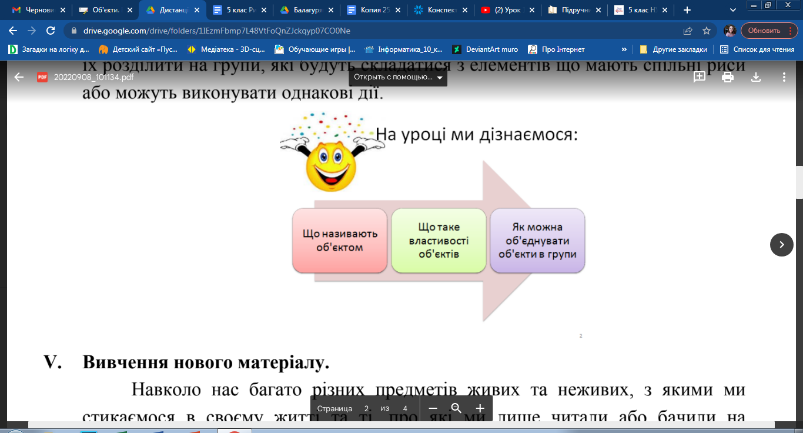

**Об’єкт** – це деяка частина світу навколо нас, яку можна розглядати як одне ціле.

Предмети, явища і процеси, які реально існують і розглядаються як єдине ціле, – це об’єкти.

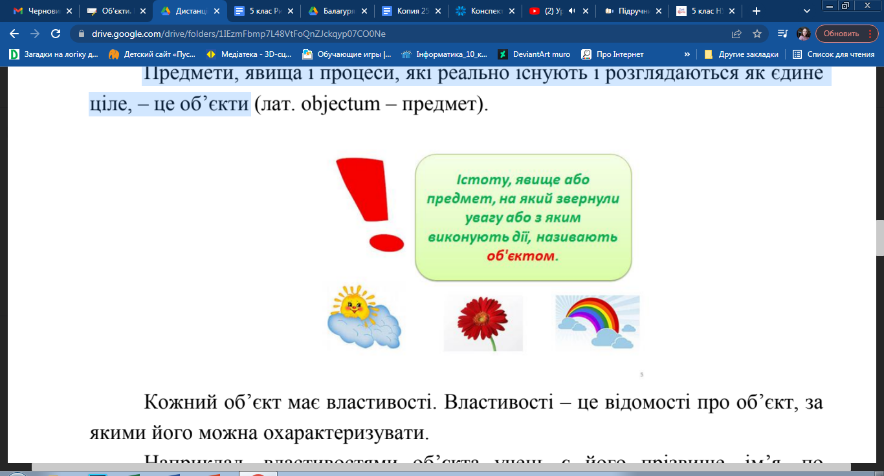

Кожний об’єкт має *властивості*.

**Властивості** – це відомості про об’єкт, за якими його можна охарактеризувати.

*Наприклад,* властивостями об’єкта учень є його прізвище, ім’я, по батькові, дата народження, маса, зріст, колір волосся, колір очей, адреса, за якою він проживає, номер мобільного телефону, школа і клас, у якому він навчається, оцінка з інформатики та інші.

Інколи властивості об’єкта називають його **параметрами**, або атрибутами. Кожна властивість об’єкта має своє значення.

Значення властивостей об’єкта *можуть змінюватися*. Так, наприклад, об’єкт учень росте, переходить до наступного класу, отримує інші оцінки з інформатики, може змінити номер мобільного телефону.

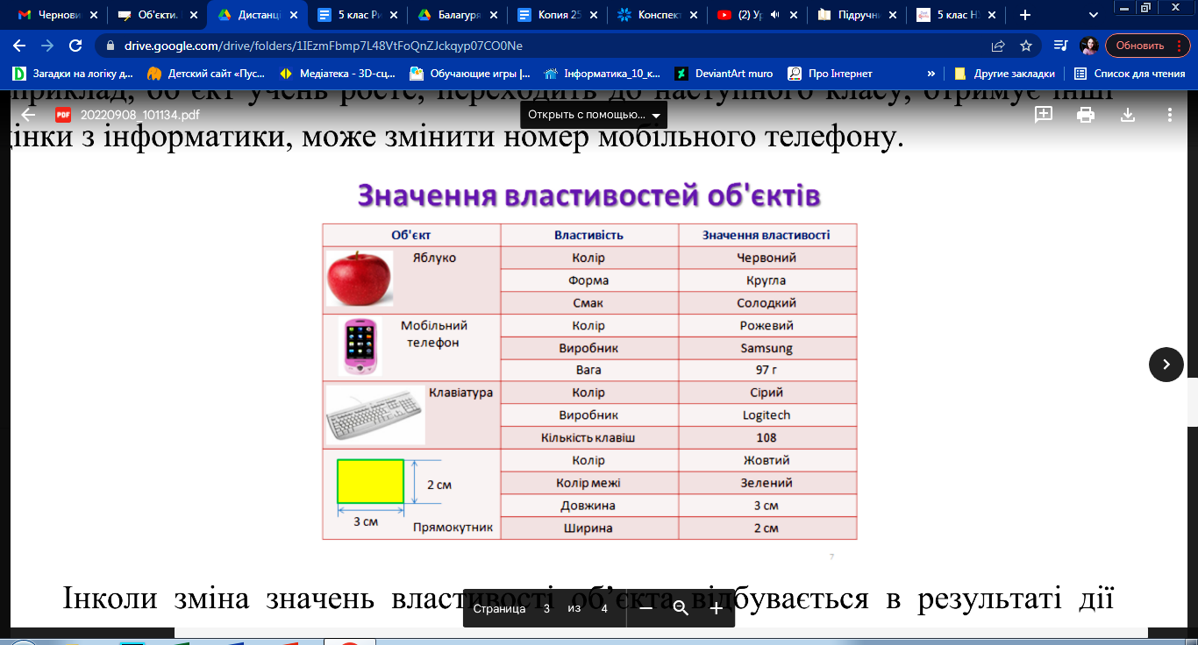

Для вивчення об’єктів, їх відмінностей від інших об’єктів або схожості з ними, для швидкого пошуку потрібних об’єктів зручно *розподіляти їх на групи*.

Розглянемо об’єкти Учні 5-А класу. Серед них є *хлопці* та *дівчата*, тому їх можна розподілити на дві групи за значеннями властивості Стать. Тепер серед об’єктів однієї групи можна швидше знайти потрібний об’єкт.

**Класифікація об’єктів** – це розподіл об’єктів на групи за значеннями однієї або кількох властивостей.

**Класифікація об’єктів живої природи**

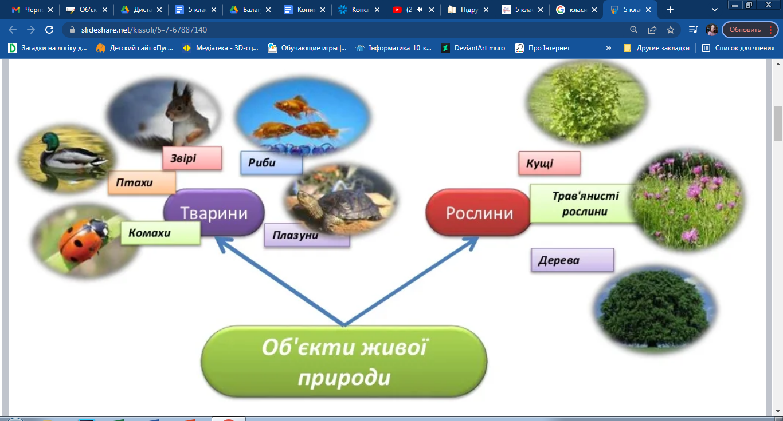

**Програмні об’єкти** - це об’єкти, що застосовуються і комп’ютерних програмах.

З кожним програмним об’єктом, крім набору властивостей, пов’язаний ще й набір дій, які можуть виконуватися над ним. Список деяких дій, які можна виконати над програмним об’єктом, як правило, відображається у *контекстному меню* об’єкта.

**Програмні об’єкти**

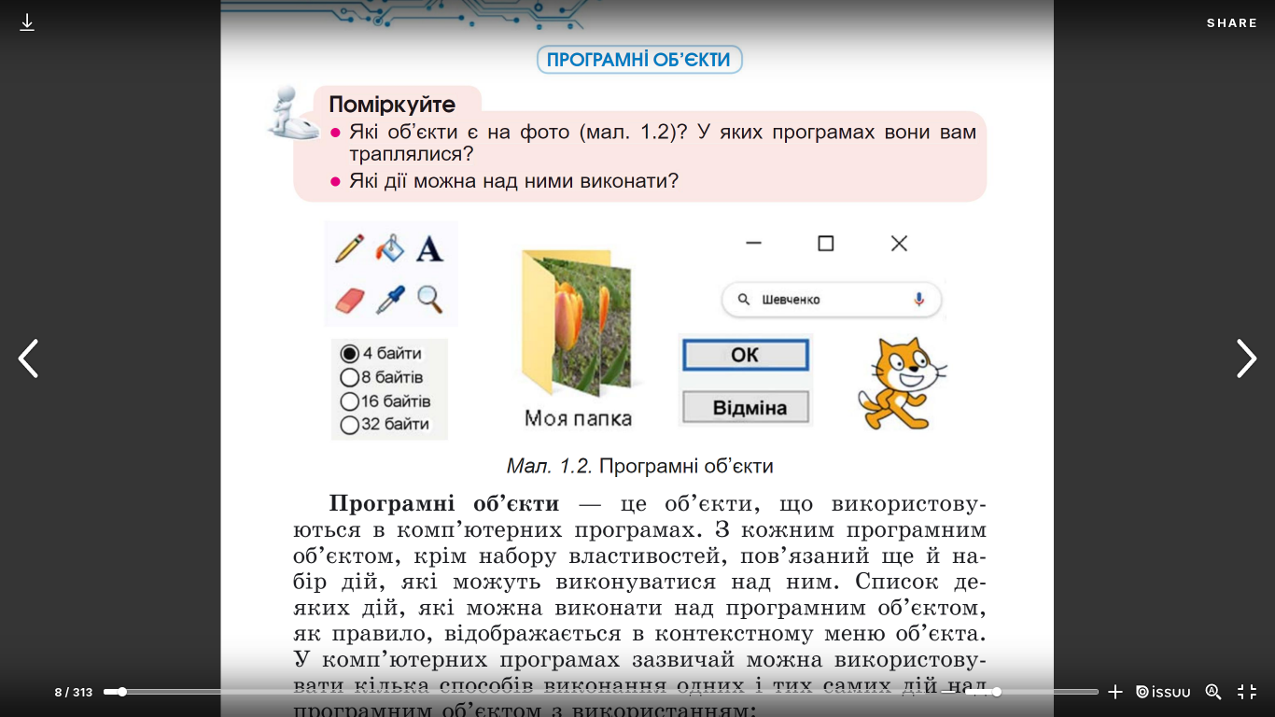

**Виконайте завдання:**

<https://learningapps.org/view1762475>

Виконане завдання надішліть вчителю на HUMAN або на електронну пошту [nataliartemiuk.55@gmail.com](mailto:nataliartemiuk.55@gmail.com)